МИНИСТЕРСТВО ОБРАЗОВАНИЯ И НАУКИ РФ

Федеральное государственное бюджетное образовательное учреждение
высшего образования
«МОСКОВСКИЙ АВИАЦИОННЫЙ ИНСТИТУТ
(национальный исследовательский университет)»

Ступинский филиал МАИ

Кафедра «Технология и автоматизация обработки материалов»

КУРСОВОЙ ПРОЕКТ

по дисциплине «Детали машин и основы конструирования»

«Проектирование привода конвейера»

Студент: |  | _____________ |  | Извеков П. А.
Группа: |  | ТСО-302Б-19
Руководитель: |  | _____________ |  | Поляков О. А.
Оценка | _______ |  | Дата защиты: «29» декабря 2021 года

Ступино 2021
МИНИСТЕРСТВО ОБРАЗОВАНИЯ И НАУКИ РОССИЙСКОЙ ФЕДЕРАЦИИ
Федеральное государственное бюджетное образовательное учреждение
высшего профессионального образования
«МОСКОВСКИЙ АВИАЦИОННЫЙ ИНСТИТУТ
(национальный исследовательский университет)»

Ступинский филиал МАИ

Кафедра «Технология и автоматизация обработки материалов»

УТВЕРЖДАЮ:
Заведующий кафедрой _ТАОМ_
_______________ _А.В. Овчинников_
(И.О. Фамилия)
«27» декабря 2021 г.
З А Д А Н И Е
на курсовой проект по дисциплине
«Детали машин и основы конструирования»
Студент: | ТСО-302Б-19, Извеков П.А.
 | (№ группы, Ф.И.О.)
Тема: | «Проектирование привода конвейера»

Исходные данные к проекту (в том числе, указать проектную и технологическую документацию и основную литературу):
Кинематическая схема (Приложение А), состоящая из трехступенчатого цилиндрического редуктора с косыми зубьями и с раздвоенной промежуточной ступенью, электродвигателя, муфты упругой, муфты предохранительной, рамы, звёздочки тяговой. Параметры конвейера: Ft = 450 кг – окружное усилие на звездочке, v = 0,35 м/c – скорость ленты конвейера, t = 160 мм, z = 8 мм. Дунаев П.Ф. «Детали машин. Курсовое проектирование», Курмаз Л.В. «Детали машин. Проектирование».

Перечень подлежащих разработке вопросов:
Рассчитать кинематическую схему редуктора, выбрать электродвигатель, рассчитать зубчатые передачи, спроектировать валы и произвести их проверку, подобрать подшипники, спроектировать корпусные детали, построить сборочный чертёж редуктора, составить спецификацию, выполнить деталировку.

Перечень графического материала:
Файлы чертежей в электронном виде: сборочный чертёж, спецификация, деталировка.
Срок сдачи студентом законченного проекта руководителю: «___» декабря 2021 г.
Дата выдачи задания: «06» сентября 2021 г.
Руководитель __________________/Поляков О. А./
Подпись студента __________________/Извеков П. А./
СОДЕРЖАНИЕ
ВВЕДЕНИЕ 4
1. ВЫБОР ЭЛЕКТРОДВИГАТЕЛЯ И РАСЧЕТ КИНЕМАТИЧЕСКИХ ПАРАМЕТРОВ 5
1.1 Выбор электродвигателя 5
1.2 Расчет кинематических параметров редуктора 6
2. РАСЧЕТ И ПРОВЕРКА СТУПЕНЕЙ РЕДУКТОРА 8
2.1 Расчет тихоходной ступени 8
2.2 Расчёт геометрических параметров тихоходной ступени 10
2.3 Проверка тихоходной ступени в APM Win Machine 13
2.4 Расчет промежуточной ступени в APM Win Machine 14
2.5 Расчет быстроходной ступени в APM Win Machine 16
2.6 Перерасчет тихоходной ступени в APM Win Machine 18
2.7 Перерасчет промежуточной ступени в APM Win Machine 20
2.8 Перерасчет быстроходной ступени в APM Win Machine 22
3. ЭСКИЗНОЕ ПРОЕКТИРОВАНИЕ 24
4. КОРПУСНЫЕ ЭЛЕМЕНТЫ 26
5. ПРОВЕРКА ВАЛОВ НА ПРОЧНОСТЬ И ЖЕСТКОСТЬ 28
5.1 Проверка тихоходного вала 28
5.2 Проверка промежуточного вала-шестерни 30
5.3 Проверка промежуточного вала 32
5.4 Проверка быстроходного вала 34
6. ПРОВЕРКА ПОДШИПНИКОВ НА ДОЛГОВЕЧНОСТЬ 36
6.1 Проверка подшипников тихоходного вала 36
6.2 Проверка подшипников промежуточного вала-шестерни 37
6.3 Проверка подшипников промежуточного вала 38
6.4 Проверка подшипников быстроходного вала-шестерни 39
7. ПРОВЕРКА ШПОНОЧНЫХ СОЕДИНЕНИЙ НА ПРОЧНОСТЬ 40
7.1 Проверка шпоночного соединения тихоходного вала 40
7.2 Проверка шпоночного соединения промежуточного вала-шестерни 41
7.3 Проверка шпоночного соединения промежуточного вала 41
7.4 Проверка шпоночного соединения быстроходного вала 42
СПИСОК ЛИТЕРАТУРЫ 43
ПРИЛОЖЕНИЕ А 44

ВВЕДЕНИЕ
Трехступенчатый цилиндрический редуктор – механизм довольно широкой сферы применения. Однако, в последнее время, в производстве трехступенчатые редукторы всё чаще заменяются компактными планетарными редукторами. Данный редуктор – родственник двуступенчатого редуктора. Его отличие состоит в добавлении тихоходной ступени, которая меняет общее передаточное отношение своего аналога до i=25-140. Приведённый редуктор состоит из трех зубчатых передач и четырех валов, заключенных в металлический корпус.
Проектируемый редуктор оснащен раздвоенной промежуточной ступенью, что создает ряд преимуществ: 1) при симметричном расположении быстроходной и тихоходной ступени относительно опор, деформация вала не вызывает существенной концентрации нагрузки по длине зуба, что позволяет иметь в этом случае менее жесткие валы; 2) рассматриваемый редуктор обладает меньшим весом в сравнении с редуктором, выполненным по развернутой схеме; 3) чтобы мощность распределялась равномерно между параллельными зубчатыми парами, в подобных редукторах применяются колеса с противоположным наклоном зубьев, что позволяет компенсировать противоположные нагрузки и, вследствие, увеличивает срок службы подшипников; 4) редуктор с раздвоенной промежуточной ступенью на порядок легче в производстве по сравнению с шевронным.
Помимо преимуществ рассматриваемый редуктор обладает и недостатками, главный из которых – низкое значение передаточного отношения одной ступени (1:6.3). Для увеличения передаточного числа требуется использовать двухступенчатый (до i=40), либо трехступенчатый редуктор (до i=250), либо четырехступенчатый, что существенно увеличивает размеры приводов. Еще один недостаток – повышенный уровень шума по сравнению с червячным аналогом.

1. ВЫБОР ЭЛЕКТРОДВИГАТЕЛЯ И РАСЧЕТ КИНЕМАТИЧЕСКИХ ПАРАМЕТРОВ

1.1 Выбор электродвигателя
Потребляемая мощность привода (мощность на выходе):
$$\begin{aligned}P_{вых}=F∙ ν=450∙9,81∙0,35=1545,075 \left[Вт\right] \#\left(1.1\right)\end{aligned}$$
Где F – окружное усилие на барабане [кг];
V – скорость ленты конвейера [м/c].
КПД отдельных звеньев кинематической цепи в соответствии с [1, табл.1.1] принимаем:
$η_{м}-$ КПД муфты соединительной (две шт.);
$η_{пк}-$ КПД подшипников качения (четыре пары);
$η_{цил}-$ КПД цилиндрической передачи;
$$\begin{aligned}η_{общ}=η_{м}∙η_{пк}∙η_{цил}={0,98 }^{2}∙{0,99}^{4}∙{0,97}^{4}=0,817 \#\left(1.2\right)\end{aligned}$$
Потребная мощность электродвигателя:
$$\begin{aligned}P_{э. потр}=\frac{P_{вых}}{η_{общ}}= \frac{1545,075}{0,842}=1891,157 \left[Вт\right]≈1,89 \left[кВт\right] \#\left(1.3\right)\end{aligned}$$
Частота вращения приводного вала:
$$\begin{aligned}D_{зв}=\frac{t}{\sin\left(\frac{π}{z}\right)}=\frac{160}{\sin\left(\frac{π}{8}\right)}=418,100; \#\left(1.4\right)\end{aligned}$$
$$\begin{aligned}n_{в}= \frac{60∙{10}^{3}∙ν}{π∙D_{зв}}=\frac{60∙0,35∙{10}^{3}}{π∙418,100}=15,988 \left[\frac{об}{мин}\right]. \#\left(1.5\right)\end{aligned}$$
Подставим в формулу $n_{э}$ из [1, табл. 1.2] средние значения передаточных чисел передач, получим:
$$\begin{aligned}n_{э}=n_{в}∙U_{Т}∙U_{Б}∙U_{П} \#\left(1.6\right)\end{aligned}$$
$$\begin{aligned}n_{э}=15,988∙3∙4∙5=959,3 \left[\frac{об}{мин}\right] \#\end{aligned}$$
U_{т} ‒ передаточное число тихоходной ступени, U_{т} = 3
U_{б} ‒ передаточное число быстроходной ступени, U_{б} = 4
U_{п} ‒ передаточное число промежуточной ступени, U_{п} = 5
По данным подбираем электродвигатель в соответствии с [1, табл. 18.36]
№100L6/950; P = 2,2 кВт; $n=950 \left[\frac{об}{мин}\right]$.

1.2 Расчет кинематических параметров редуктора
Так как в схеме редуктора отсутствуют цепные и ременные передачи, то передаточное число редуктора:
$$\begin{aligned}{U_{общ}= U}_{ред}=\frac{n_{дв}}{n_{вых}} \#\left(1.7\right)\end{aligned}$$
$${U_{общ}= U}_{ред}=\frac{950}{15,988}=59,420$$
Передаточные числа ступеней по [2, стр. 64]:
Передаточное число быстроходной ступени
$$\begin{aligned}U_{Б}=0,58\sqrt[7]{U_{ред}^{4}}=0,58\sqrt[7]{{59,420}^{4}}=5,986 \#\left(1.8\right)\end{aligned}$$
Передаточное число тихоходной ступени
$$\begin{aligned}U_{Т}=1,6\sqrt[7]{U_{ред}}=1,6\sqrt[7]{59,420}=2,868 \#\left(1.9\right)\end{aligned}$$
Передаточное число промежуточной ступени
$$\begin{aligned}U_{П}=1,08\sqrt[7]{U_{ред}^{2}}=1,08\sqrt[7]{{59,420}^{2}}=3,469 \#\left(1.10\right)\end{aligned}$$
Общее передаточное число:
$$\begin{aligned}U_{Ф}=U_{Т}∙U_{Б}∙U_{П}=59,555 \#\left(1.11\right)\end{aligned}$$
$$Отклонение ∆ < 1\%$$
Частота вращения валов ступеней:
$$n_{б}=n=950 \left[\frac{об}{мин}\right]$$
$$\begin{aligned}n_{п2}=\frac{n_{б}}{U_{б}}=\frac{950}{5,986}=158,704\left[\frac{об}{мин}\right] \#\left(1.12\right)\end{aligned}$$
$$n_{п1}=\frac{n_{п2}}{U_{п}}=\frac{158,704}{3,469}=45,749 \left[\frac{об}{мин}\right]$$
$$n_{т}=\frac{n_{п1}}{U_{т}}=\frac{45,749}{2,868}=15,952 \left[\frac{об}{мин}\right]$$
Момент на выходном валу:
$$\begin{aligned}T_{вых}=\frac{P∙9,81∙D_{зв}}{2}=\frac{450 ∙418,1 ∙9,81}{2000}=922,851 \left[H∙м\right] \#\left(1.13\right)\end{aligned}$$
Моменты на валах промежуточных ступеней редуктора:
$$\begin{aligned}T_{П1}=\frac{T_{вых}}{η_{цил}∙U_{T}}=\frac{922,851}{0,97∙2,868}=331,727 \left[H∙м\right] \#\left(1.14\right)\end{aligned}$$
$$\begin{aligned}T_{П2}=\frac{T_{П1}}{η_{цил}^{2}∙U_{П}}=\frac{331,727}{{0,97}^{2}∙3,469}=101,633 \left[H∙м\right] \#\end{aligned}$$

Момент на приводном валу (на входе):
$$T_{вх}=\frac{T_{П2}}{η_{цил}∙U_{Б}}=\frac{101,633}{0,97 ∙5,986}=17,504 \left[H∙м\right]$$

2. РАСЧЕТ И ПРОВЕРКА СТУПЕНЕЙ РЕДУКТОРА
2.1 Расчет тихоходной ступени:
Выбор термической обработки, материала колеса и шестерни:
Для колеса по [1, табл. 2.1] подходит материал сталь 45, вариант термической обработки I: улучшение, HB 235…262, $σ_{Т}=540МПа$
Для шестерни по [1, табл. 2.1] выбираем материал сталь 45 вариант термообработки I: улучшение, НВ269…302, $σ_{Т}=650МПа$
Допускаемые контактные напряжения и напряжения изгиба:
Число циклов перемены напряжений:
Для колеса:
$$\begin{aligned}ω_{2}=\frac{2∙π∙n_{в}}{60}=\frac{2∙3,14∙15,988}{60}=1,674 \#\left(2.1\right)\end{aligned}$$
где $ω_{2}$ – угловая скорость колеса;
$$\begin{aligned}N_{2}=573∙ω_{2}∙L_{h}=573∙1,674∙24000=23,021∙{10}^{6} \#\left(2.2\right)\end{aligned}$$
где $L_{h}$ – время работы передачи;
Для шестерни:
$$\begin{aligned}N_{1}=u∙N_{2}=2,868∙23,021∙{10}^{6}=66,024∙{10}^{6} \#\left(2.3\right)\end{aligned}$$
Число циклов перемены напряжений, соответствующие пределу контактной выносливости, определяем по графику [1, рис. 2.1]:
Для колеса:
$${HB}_{ср}=0,5∙\left(235+262\right)=248,5$$
$$N_{H2}=15∙{10}^{6}$$
Для шестерни:
$${HB}_{ср}=0,5∙\left(269+302\right)=285,5$$
$$N_{H1}=20∙{10}^{6}$$
Коэффициенты долговечности:
Для колеса:
$$K_{HL}=\sqrt[6]{\frac{N_{H2}}{N_{2}}}=\sqrt[6]{\frac{15∙{10}^{6}}{23,021∙{10}^{6}}}=0,931$$
Так как $N_{2}≥N_{H2}$, то для колеса $K_{HL}=1$ [1, c. 11].
Для шестерни:
$$K_{HL}=\sqrt[6]{\frac{N_{H1}}{N_{1}}}=\sqrt[6]{\frac{20{∙10}^{6}}{66,024∙{10}^{6}}}=0,820$$
Так как $N_{1}≥N_{H1}$, то для шестерни $K_{HL}=1$ [1, c. 11].
Допускаемые контактные напряжения и напряжения изгиба, соответствующие числу циклов $N_{HO}$ и ${4×10}^{6}$ [1, табл. 2.2]:
Для колеса: $\begin{aligned}{\left[σ\right]}_{H02}=1,8{HB}_{ср}+67 \#\left(2.4\right)\end{aligned}$
$${\left[σ\right]}_{H02}=1,8∙248,5=514,3 \left[МПа\right]$$
$$\begin{aligned}{\left[σ\right]}_{F02}=1,03{HB}_{ср} \#\left(2.5\right)\end{aligned}$$
$${\left[σ\right]}_{F02}=1,03∙248,5=255,955 \left[МПа\right]$$
$$\begin{aligned}{\left[σ\right]}_{H2}={\left[σ\right]}_{H02}∙K_{HL} \#\left(2.6\right)\end{aligned}$$
$${\left[σ\right]}_{H2}=514,3∙1=514,3 \left[МПа\right]$$
$${\left[σ\right]}_{F2}=255,955 \left[МПа\right]$$
Для шестерни:
$$\begin{aligned}{\left[σ\right]}_{H01}=1,8{HB}_{ср}+67 \end{aligned}$$
$${\left[σ\right]}_{H01}=1,8∙285,5+67=580,9\left[МПа\right]$$
$${\left[σ\right]}_{F01}=1,03{HB}_{ср}$$
$${\left[σ\right]}_{F01}=1,03∙285,5=294,065 \left[МПа\right]$$
$${\left[σ\right]}_{H1}={\left[σ\right]}_{H1}{∙K}_{HL}$$
$${\left[σ\right]}_{H1}=580,9∙1=580,9 \left[Мпа\right]$$
$${\left[σ\right]}_{F1}=294,065 \left[МПа\right]$$
Окончательно принимаем в паскалях (Па):
$${\left[σ\right]}_{H2}=514,3∙{10}^{6} \left[Па\right]$$
$${\left[σ\right]}_{F2}=256∙{10}^{6} \left[Па\right]$$
$${\left[σ\right]}_{H1}=580,9∙{10}^{6}\left[Па\right]$$
$${\left[σ\right]}_{F1}=294{∙10}^{6}\left[Па\right]$$

2.2 Расчёт геометрических параметров тихоходной ступени
Тихоходная ступень
Межосевое расстояние:
Примем $ψ_{a}=0,4$ [1, с. 13].
Так как ширина шестерни и диаметр колеса ещё не определены, то: $\begin{aligned}ψ_{d}=0,5ψ_{a}∙\left(U_{Т}±1\right)=0,5∙0,4\left(2,868+1\right)=0,774 \#\left(2.7\right)\end{aligned}$
По [1, табл. 2.3] коэффициент $K_{Hβ}=1,04$; $K_{a}$= 4950 т. к. колесо прямозубое.
$$\begin{aligned}a_{ω}≥K_{a}\left(U_{Т}±1\right)\sqrt[3]{\frac{K_{Hβ}∙T_{вых}}{ψ_{a}∙{U_{Т}}^{2}∙{\left[σ\right]}_{H2}^{2}}} \#\left(2.8\right)\end{aligned}$$
$$a_{ω}=4950∙\left(2,868+1\right)∙\sqrt[3]{\frac{1,04∙922,852}{0,4∙{2,868}^{2}∙{\left(514,3∙{10}^{6}\right)}^{2}}}=0,198$$
Округляя до стандартного значения, принимаем $a_{ω}=200 мм$
Предварительные основные размеры колеса:
$$\begin{aligned}d_{2}=\frac{2a_{ω}U_{Т}}{\left(U_{Т}±1\right)} \#\left(2.9\right)\end{aligned}$$
$$\begin{aligned}d_{2}=\frac{2∙200∙2,868}{\left(2,868+1\right)}=296,587 мм\end{aligned}$$
$$\begin{aligned}b_{2}=ψ_{a}a_{ω}=0,4∙200=80 мм \#\left(2.10\right)\end{aligned}$$
Принимаем ближайшее стандартное значение $b_{2}=80мм$
Модуль передачи:
Коэффициент $K_{m}=6,8$, так как колесо прямозубое [1, с. 13].
$$\begin{aligned}m≥\frac{2K_{m}T_{вых}}{d_{2}b_{2}{\left[σ\right]}_{F2}}=\frac{2∙6,8∙922,852}{296,587∙80∙256}=0,00207 м \#\left(2.11\right)\end{aligned}$$
Округляя, принимаем из 1-го ряда $m=2,5 мм$
Угол наклона и суммарное число зубьев:
$β_{min}=0°$
Суммарное число зубьев:
$$\begin{aligned}z_{\sum{}}=\frac{2a_{ω}{cosβ}_{min}}{m}=\frac{2∙200∙cos0°}{2,5}=160 \#\left(2.12\right)\end{aligned}$$
Действительное значение угла β:
$$\begin{aligned}β=arccos\frac{z_{\sum{}}m}{2a_{ω}}=arccos\frac{160∙2,5}{2∙200}=0° \#\left(2.13\right)\end{aligned}$$
Число зубьев шестерни и колеса:
Число зубьев шестерни:
$$\begin{aligned}z_{1}=\frac{z_{\sum{}}}{U_{Т}+1}=\frac{160}{2,868+1}=41,365\#\left(2.14\right)\end{aligned}$$
Округляем $z_{1}$ до 42.
Число зубьев колеса:
$$\begin{aligned}z_{2}=z_{\sum{}}-z_{1}=160-42=118 \#\left(2.15\right)\end{aligned}$$
Фактическое передаточное число:
$$\begin{aligned}u_{ϕ}=\frac{z_{2}}{z_{1}}=\frac{118}{42}=2,810 \#\left(2.16\right)\end{aligned}$$
Отклонение от заданного передаточного числа:
$$\begin{aligned}∆u=\frac{\left|u_{ϕ}-u\right|}{u}100=\frac{\left|2,810-2,868\right|}{2,868}100=2\% \#\left(2.17\right)\end{aligned}$$
$$∆u<4\%$$
Диаметры колёс:
Делительные диаметры:
Шестерни: $\begin{aligned}d_{1}=\frac{z_{1}m}{cosβ}=\frac{42∙2,5}{1}=105 \#\left(2.18\right)\end{aligned}$
Колеса внешнего зацепления:
$$\begin{aligned}d_{2}=2a_{ω}-d_{1}=2∙200-105=295 \#\left(2.19\right)\end{aligned}$$
Диаметры окружностей вершин $d_{a}$ и впадин зубьев $d_{f}$:
Шестерни:
$$\begin{aligned}d_{a1}=d_{1}+2m=105+2∙2,5=110 \#\left(2.20\right)\end{aligned}$$
$$\begin{aligned}d_{f1}=d_{1}-2,5m=105-2,5∙2,5=98,75 \#\left(2.21\right)\end{aligned}$$
Колеса внешнего зацепления:
$$d_{a2}=d_{2}+2m=295+2∙2,5=300$$
$$d_{f2}=d_{2}-2,5m=295-2,5∙2,5=288,75$$
Силы в зацеплении:
Окружная:$\begin{aligned}F_{t}=\frac{2T_{вых}}{d_{2}} \#\left(2.22\right)\end{aligned}$
$$F_{t}=\frac{2∙922,852∙1000}{295}=6256,617$$
Радиальная:
$$\begin{aligned}F_{r}=\frac{F_{t}tgα}{cosβ} \#\left(2.23\right)\end{aligned}$$
$$F_{r}=\frac{6256,617∙tg20°}{cos0°}=2277,409$$
Осевая:
$$\begin{aligned}F_{a}=F_{t}tgβ \#\left(2.24\right)\end{aligned}$$
$$F_{a}=6256,617∙tg0°=0$$

2.3 Проверка тихоходной ступени в APM Win Machine
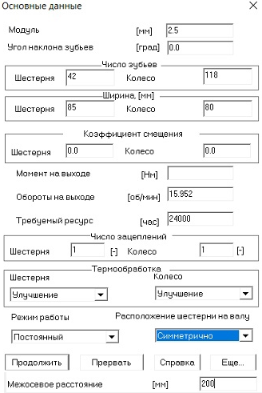
Рисунок 1. Исходные данные тихоходной передачи.
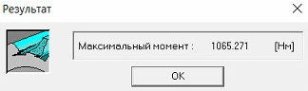
Рисунок 2. Максимальный допустимый момент.
Так как действующий момент не превышает максимальный допустимый момент, параметры тихоходной ступени рассчитаны верно, а значит ступень отработает заданный ресурс.

2.4 Расчет промежуточной ступени в APM Win Machine
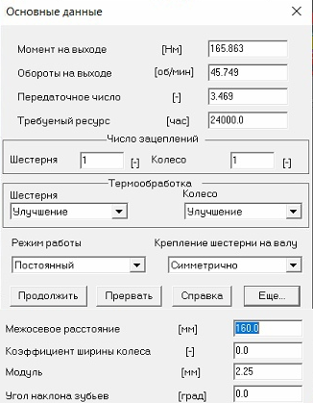
Рисунок 3. Исходные данные промежуточной ступени.
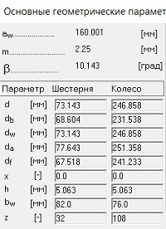
Рисунок 4. Основные данные промежуточной ступени.
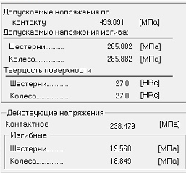
Рисунок 5. Параметры материала промежуточной ступени.
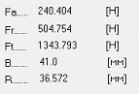
Рисунок 6. Силы в зацеплении промежуточной ступени.

2.5 Расчет быстроходной ступени в APM Win Machine
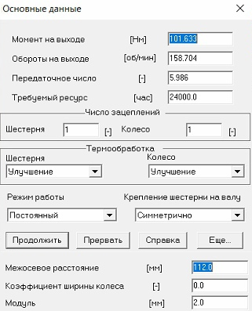
Рисунок 7. Исходные данные быстроходной ступени.
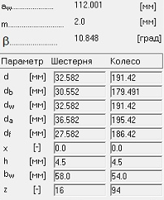

Рисунок 8. Основные параметры быстроходной ступени.
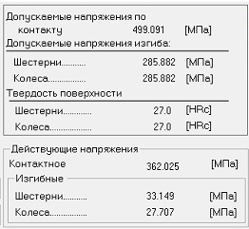
Рисунок 9. Параметры материала быстроходной ступени.
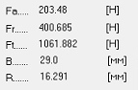
Рисунок 10. Силы в зацеплении быстроходной ступени.

2.6 Перерасчет тихоходной ступени в APM Win Machine
Результаты проверки жесткости быстроходного вала показали, что отклонение $≈$ 38 мкм существенно превысило допустимый уровень отклонений, равный 20 мкм. Для решения этой проблемы было увеличено межосевое расстояние между промежуточным и быстроходными валами, а именно взято следующее значение из стандартного ряда – 125 мм вместо 112 мм. Это снизило отклонение, однако увеличился диаметр колеса быстроходной ступени, что сделало зазор между колесом и шестерней на промежуточных ступенях недопустимым. Помимо быстроходной с увеличенными межосевыми расстояниями были пересчитаны как тихоходная, так и промежуточная ступени.
Также были увеличены модули на всех ступенях, чтобы повысить допустимые отклонения.
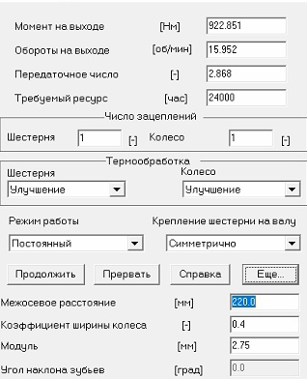
Рисунок 11. Исходные данные тихоходной ступени
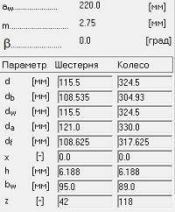
Рисунок 12. Основные параметры тихоходной ступени
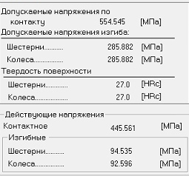
Рисунок 13. Параметры материала тихоходной ступени
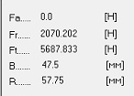
Рисунок 14. Силы в зацеплении тихоходной ступени

2.7 Перерасчет промежуточной ступени в APM Win Machine
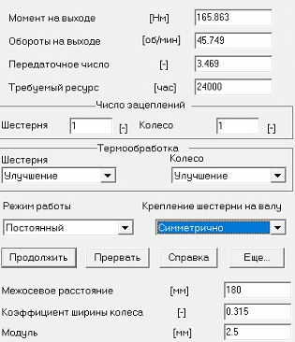
Рисунок 15. Исходные данные промежуточной ступени
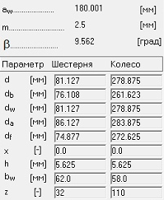
Рисунок 16. Основные параметры промежуточной ступени
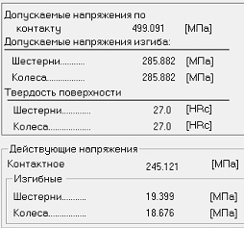
Рисунок 17. Параметры материала промежуточной ступени
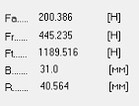
Рисунок 18. Силы в зацеплении промежуточной ступени

2.8 Перерасчет быстроходной ступени в APM Win Machine
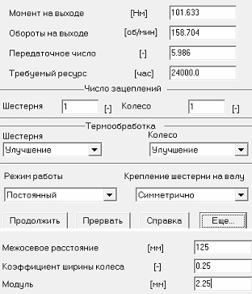
Рисунок 19. Исходные данные быстроходной ступени
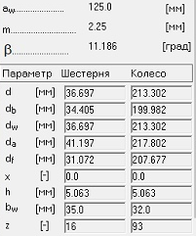
Рисунок 20. Основные параметры быстроходной ступени
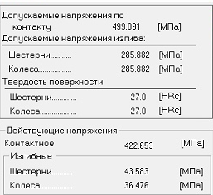
Рисунок 21. Параметры материала быстроходной ступени
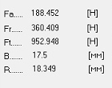
Рисунок 22. Силы в зацеплении быстроходной ступени

3. ЭСКИЗНОЕ ПРОЕКТИРОВАНИЕ
Наибольшее расстояние между деталями передач:
$$\begin{aligned}L=a_{wT}+a_{wП}+a_{wБ}+\frac{d_{a2T}+d_{a1Б}}{2} \#\left(3.1\right)\end{aligned}$$
$$L=220+180+125+\frac{\left(330+36,697\right)}{2}=710,849$$
Расстояние между деталями передач:
$$\begin{aligned}a=\sqrt[3]{L}+3=11,925 мм \#\left(3.2\right)\end{aligned}$$
Принимаем: a = 12 мм
Расстояние между торцевыми поверхностями колес:
$$\begin{aligned}c=\left(0,3…0,5\right)a=0,4∙12=4,8 мм \#\left(3.3\right)\end{aligned}$$
Принимаем c = 5 мм.
Расстояние между дном корпуса и поверхностью колес:
$$\begin{aligned}b_{0}≥4∙a=4∙12=48 мм \#\left(3.4\right)\end{aligned}$$
Диаметры валов:
Тихоходный вал:
Предварительный диаметр [2, с. 296]:
$$\begin{aligned}d≥\sqrt[3]{\frac{16T_{вых}}{π∙\left[τ\right]}} \#\left(3.5\right)\end{aligned}$$
где $\left[τ\right]=12…15 \left[Мпа\right].$
$$\begin{aligned}d≥=\sqrt[3]{\frac{16∙922,852}{π∙15∙{10}^{6}}}=67,92 мм \#\end{aligned}$$
Принимаем: $d_{k}=70 мм, t=3,3 мм, r=3,5 мм , f=2 мм$
$d_{п}=d+2t=70+2∙3,3=76,6 мм$
Принимаем: $d_{п}=75 мм$
$d_{бп}=d_{п}+3,2r=75+3,2∙3,5=86,2 мм$
Принимаем: $d_{бп}=85 мм$
Промежуточный вал 1:
$$d_{к}≥\sqrt[3]{\frac{16T_{п1}}{π∙\left[τ\right]}}=\sqrt[3]{\frac{16∙331,727}{π∙15∙{10}^{6}}}=48,29 мм$$
Принимаем: $d_{к}=50 мм, t=2,8 мм, r=3 мм , f=1,6 мм$
$$d_{п}=d_{к}-3,2r=50-3,2∙3=40,4 мм$$
Принимаем: $d_{п}=50 мм$
$$d_{бк}=d_{к}+3f=50+3∙1,6=54,8 мм$$
Принимаем: $d_{бк}=55 мм$
$$d_{бп}=d_{п}+3,2r=50+3,2∙3=59,6 мм$$
Принимаем: $d_{бп}=60 мм$
Промежуточный вал 2:
$$d_{к}≥\sqrt[3]{\frac{16T_{п2}}{π∙\left[τ\right]}}=\sqrt[3]{\frac{16∙101,633}{π∙15∙{10}^{6}}}=32,56 мм$$
Принимаем: $d_{к}=45 мм, t=2,8 мм, r=3 мм , f=2 мм$
$d_{п}=d_{к}-3,2r=45-3,2∙3=38,6 мм$
Принимаем: $d_{п}=45 мм$
$$d_{бк}=d_{к}+2f=45+4∙2=54 мм$$
Принимаем: $d_{бк}=55 мм$
$$d_{бп}=d_{п}+3,2r=45+3,2∙3=54,6 мм$$
Принимаем: $d_{бп}=55 мм$
Быстроходный вал:
$$d≥\sqrt[3]{\frac{16T_{вх}}{π∙\left[τ\right]}}=\sqrt[3]{\frac{16∙17,504}{π∙15∙{10}^{6}}}=18,11 мм$$
Принимаем: $d=30 мм, t=2,2 мм, r=2 мм, f=1 мм$
$d_{п}=d+2t=30+2∙2,2=34,4 мм$
Принимаем: $d_{п}=35 мм$
$$d_{бп}=d_{п}+3,2r=35+3,2∙2=41,4 мм$$
Принимаем: $d_{бп}=40 мм$

4. КОРПУСНЫЕ ЭЛЕМЕНТЫ
Толщина стенок корпуса:
$$\begin{aligned}δ=1,12\sqrt[4]{T}≥6 \left[мм\right] \#\left(4.1\right)\end{aligned}$$
$$δ=1,12\sqrt[4]{922,851=}6,173$$
Принимаем $δ$ = 6 мм
Внутренние литейные радиусы:
$$\begin{aligned}r=0,5∙δ \#\left(4.2\right)\end{aligned}$$
$$r=0,5∙6=3 [мм]$$
Внешние литейные радиусы:
$$\begin{aligned}R=1,5∙δ \#\left(4.3\right)\end{aligned}$$
$$R=1,5∙6=9 [мм]$$
Высота приливов:
$$\begin{aligned}h_{1}=0,5∙δ \#\left(4.4\right)\end{aligned}$$
$$h_{1}=0,5∙6=3 [мм]$$
По [1, табл. 9.2] принимаем диаметр винтов и отверстий для крепления крышки корпуса d = M14, d_{o} = 15.
Ширина фланца для крепления крышки корпуса:
$$\begin{aligned}K=2,7∙d \#\left(4.5\right)\end{aligned}$$
$$K=2,7∙14=37,8 \left[мм\right]$$
Принимаем К = 30 мм
По [1, табл. 9.3] принимаем диаметр винтов для крепления корпуса к раме или плите d_{ф} = М22, а количество винтов n = 6.
Толщина фланца для крепления корпуса к раме или плите:
$$\begin{aligned}d_{фл}=\left(2,3…2,4\right)∙δ \#\left(4.6\right)\end{aligned}$$
$$d_{фл}=\left(2,3…2,4\right)∙6=13,8…14,4 [мм]$$
Принимаем k = 15 мм
Ширина фланца для крепления корпуса к раме или плите:
$$\begin{aligned}k=2,4∙d_{ф} \#\left(4.7\right)\end{aligned}$$
$$k= 2,4∙22=52,8 \left[мм\right]$$
Принимаем k = 48 мм.
Диаметр винтов для крепления крышки люка:
$$d≈δ$$
Принимаем d = 6 мм.
Высота фланца g:
$$\begin{aligned}g=2,4∙δ \#\left(4.8\right)\end{aligned}$$
$$g=2,4∙6=14,4 [мм]$$
Принимаем g =15
Диаметр проушин $d_{y}$:
$$\begin{aligned}d_{y}=3∙δ_{1}\#\left(4.9\right)\end{aligned}$$
$$d_{y}=3∙6=18 \left[мм\right]$$
Принимаем $d_{y}=18 мм$
Толщина проушин $S$:
$$\begin{aligned}S=3∙δ_{1} \#\left(4.10\right)\end{aligned}$$
$$S=3∙6=18 \left[мм\right]$$
Принимаем $S=18 мм.$

5. ПРОВЕРКА ВАЛОВ НА ПРОЧНОСТЬ И ЖЕСТКОСТЬ
Допускаемые значения согласно [3, с. 302]:
Допускаемая стрела прогиба под колесом:
$$\begin{aligned}\left[y\right]≈0,01∙m \#\left(5.1\right)\end{aligned}$$
Тихоходный вал:
$$\left[y\right]≈0,01∙2,75= 0,0275 \left[мм\right]$$
Промежуточные валы:
$$\left[y\right]≈0,01∙2,5= 0,025 \left[мм\right]$$
Быстроходный вал:
$$\left[y\right]≈0,01∙2,25= 0,0225 \left[мм\right]$$
Допускаемый угол поворота (отклонения) валов:
$$[θ] = 0,005 рад$$
Допускаемое действующее напряжение кручения:
$$[τ] = (12...15) МПа$$

5.1 Проверка тихоходного вала
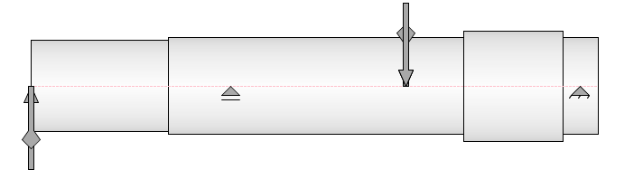
Рисунок 23. Схема тихоходного вала
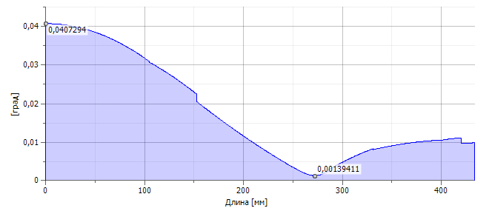
Рисунок 24. Эпюра угла отклонения
$$θ= 0,04072°=0,04072∙\frac{π}{180}=0,0007 [рад]$$
Так как $θ<\left[θ\right]$, то угол отклонения допустим.
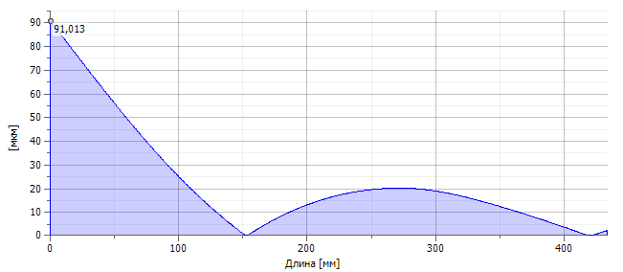
Рисунок 25. Эпюра отклонения
$$y=20,22 [мкм]$$
Так как $y<\left[y\right]$, то стрела прогиба допустима.
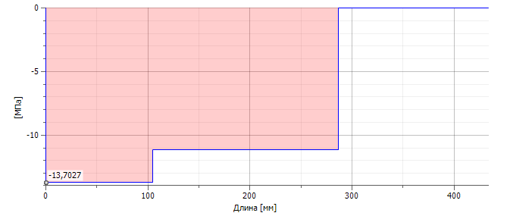
Рисунок 26. Эпюра касательных напряжений при кручении
$$τ=13,7027 [МПа]$$
Так как $τ<[τ]$, то величина действующего кручения допустима.

5.2 Проверка промежуточного вала-шестерни
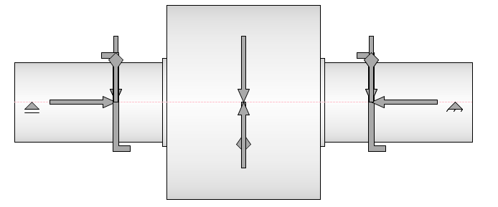
Рисунок 27. Схема промежуточного вала-шестерни
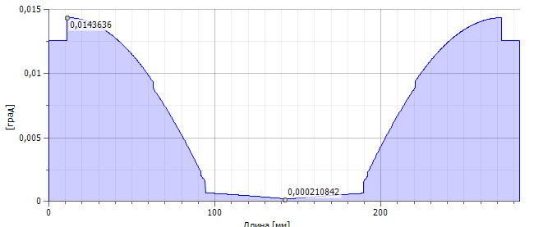Рисунок 28. Эпюра угла отклонения
$$θ= 0,01436°=0,01436∙\frac{π}{180}=0,00025 [рад]$$
Так как $θ<\left[θ\right]$, то угол отклонения допустим.
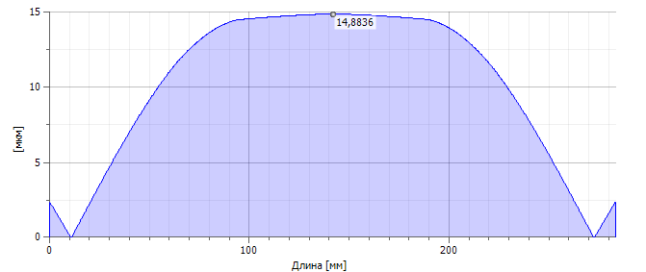
Рисунок 29. Эпюра отклонения
$$y=14,88 [мкм]$$
Так как $y<\left[y\right]$, то стрела прогиба допустима.
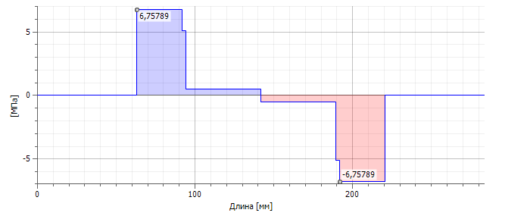Рисунок 30. Эпюра касательных напряжений при кручении
$$τ=6,75789 [МПа]$$
Так как $τ<[τ]$, то величина действующего кручения допустима.

5.3 Проверка промежуточного вала
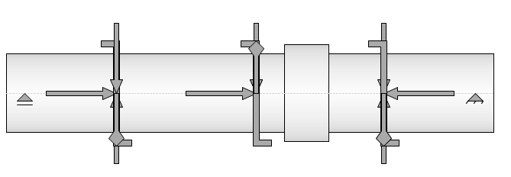
Рисунок 31. Схема промежуточного вала
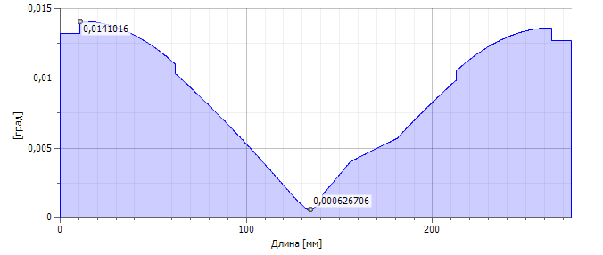
Рисунок 32. Эпюра угла отклонения
$$θ= 0,01410°=0,01410∙\frac{π}{180}=0,00024 [рад]$$
Так как $θ<\left[θ\right]$, то угол отклонения допустим.
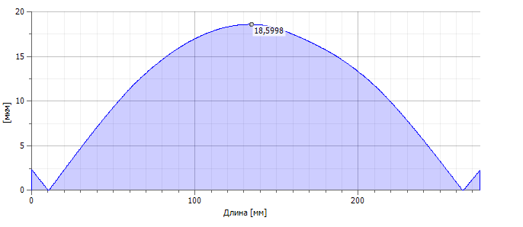
Рисунок 33. Эпюра отклонения
$$y=18,5998 [мкм]$$
Так как $y<\left[y\right]$, то стрела прогиба допустима.
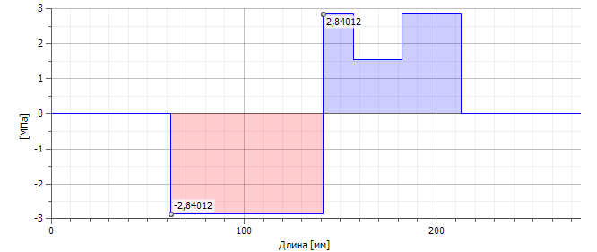
Рисунок 34. Эпюра касательных напряжений при кручении
$$τ=2,84012 [МПа]$$
Так как $τ<[τ]$, то величина действующего кручения допустима.

5.4 Проверка быстроходного вала
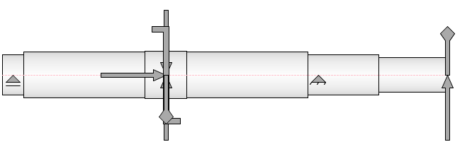
Рисунок 35. Схема быстроходного вала
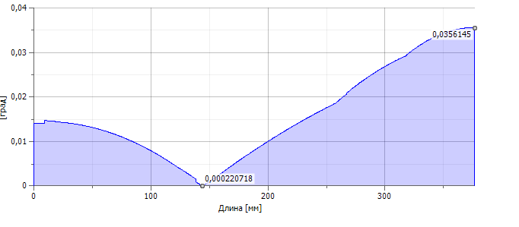
Рисунок 36. Эпюра угла отклонения
$$θ= 0,03561°=0,01410∙\frac{π}{180}=0,00062 [рад]$$
Так как $θ<\left[θ\right]$, то угол отклонения допустим.
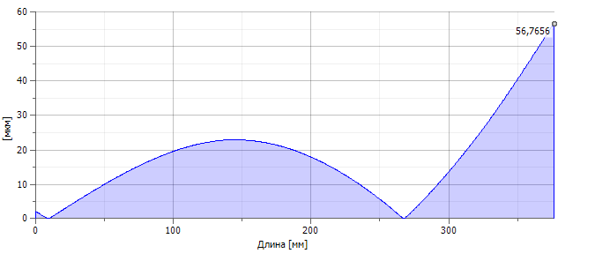
Рисунок 37. Эпюра отклонения
$$y=22,97 [мкм]$$
Так как $y$ не существенно превышает $\left[y\right]$, то стрела прогиба допустима.
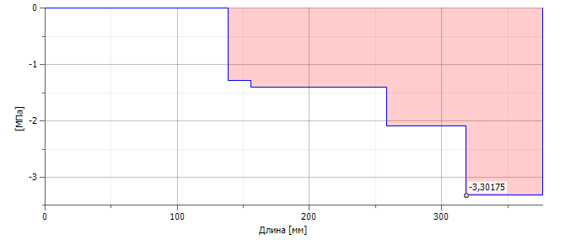
Рисунок 38. Эпюра касательных напряжений при кручении
$$τ=1,89533 [МПа]$$
Так как $τ<[τ]$, то величина действующего кручения допустима.
Валы прошли проверку на прочность и жесткость.

6. ПРОВЕРКА ПОДШИПНИКОВ НА ДОЛГОВЕЧНОСТЬ
Минимальное время работы подшипников: 24000 часов.

6.1 Проверка подшипников тихоходного вала
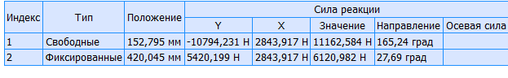
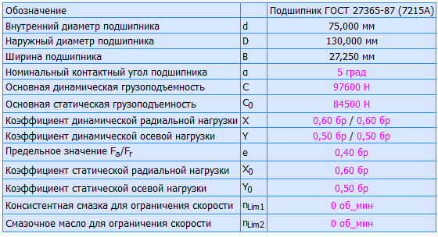
Рисунок 39. Параметры подшипников тихоходного вала
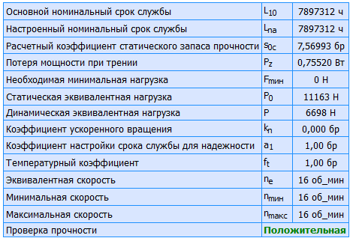
Рисунок 40. Проверка подшипников тихоходного вала на долговечность

6.2 Проверка подшипников промежуточного вала-шестерни
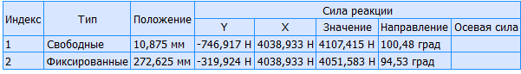
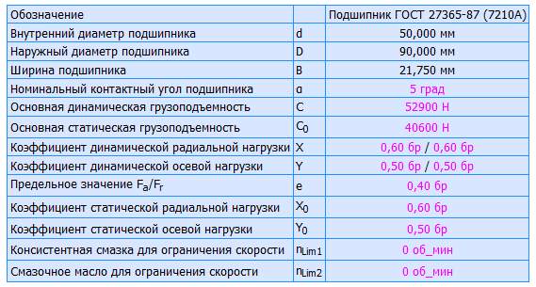
Рисунок 41. Параметры подшипников промежуточного вала шестерни
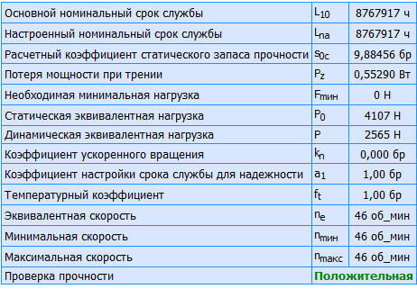
Рисунок 42. Проверка подшипников промежуточного вала-шестерни на долговечность

6.3 Проверка подшипников промежуточного вала
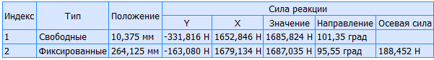
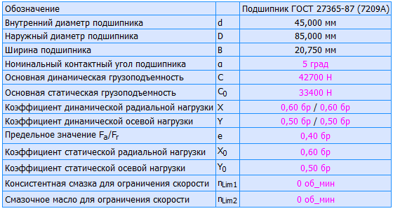
Рисунок 43. Параметры подшипников промежуточного вала
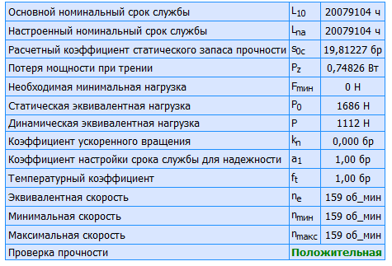
Рисунок 44. Проверка подшипников промежуточного вала на долговечность

6.4 Проверка подшипников быстроходного вала-шестерни
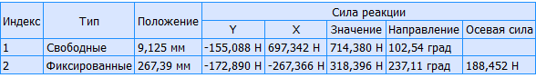
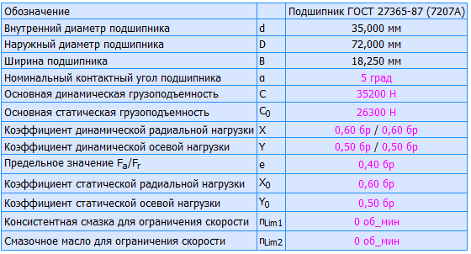
Рисунок 45. Параметры подшипников тихоходного вала-шестерни
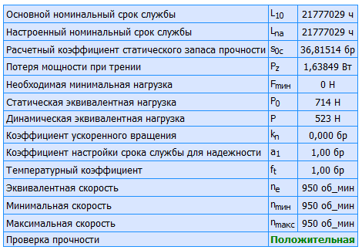
Рисунок 46. Проверка подшипников тихоходного вала-шестерни на долговечность
Подшипники четырех валов прошли проверку на долговечность.

7. ПРОВЕРКА ШПОНОЧНЫХ СОЕДИНЕНИЙ НА ПРОЧНОСТЬ

7.1 Проверка шпоночного соединения тихоходного вала
Шпонка №1
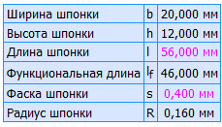
Рисунок 47. Параметры шпоночного соединения тихоходного вала
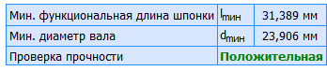
Рисунок 48. Проверка шпоночного соединения тихоходного вала на прочность
Шпонка №2
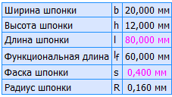
Рисунок 49. Параметры шпоночного соединения тихоходного вала
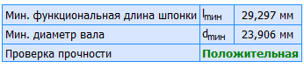
Рисунок 50. Проверка шпоночного соединения тихоходного вала на прочность

7.2 Проверка шпоночного соединения промежуточного вала-шестерни
Шпонки №3,4
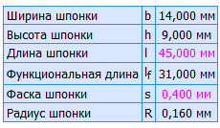
Рисунок 51. Параметры шпоночного соединения промежуточного вала-шестерни
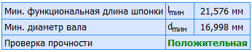
Рисунок 52. Проверка шпоночного соединения промежуточного вала-шестерни на прочность

7.3 Проверка шпоночного соединения промежуточного вала
Шпонка №5,6
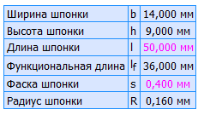
Рисунок 53. Параметры шпоночного соединения промежуточного вала
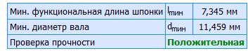
Рисунок 54. Проверка шпоночного соединения промежуточного вала на прочность
Шпонка №7
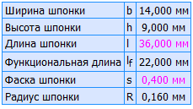
Рисунок 55. Параметры шпоночного соединения промежуточного вала
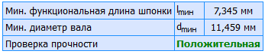
Рисунок 56. Проверка шпоночного соединения промежуточного вала на прочность

7.4 Проверка шпоночного соединения быстроходного вала
Шпонка №8
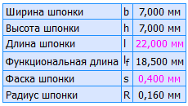
Рисунок 57. Параметры шпоночного соединения быстроходного вала
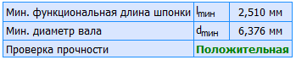
Рисунок 58. Проверка шпоночного соединения быстроходного вала на прочность
Шпоночные соединения четырех валов прошли проверку на прочность.

СПИСОК ЛИТЕРАТУРЫ
1. Дунаев П.Ф., Леликов О.П. Детали машин. Курсовое проектирование. М., “Высшая школа”, 1984 г.
2. “Проектирование механических передач: Учебно-справочное пособие для вузов” / С.А. Чернавский – 5-е изд, перераб. и доп.- М: Машиностроение, 1984 – 560 с.
3. Иванов М.Н. “Детали машин: Учеб. Для студентов вузов”/Под ред. В.А. Финогенова – 6-е изд., перераб. – М.: Высш. Шк., 200 – 383 с.: ил.

ПРИЛОЖЕНИЕ А
Спроектировать привод цепного конвейера.
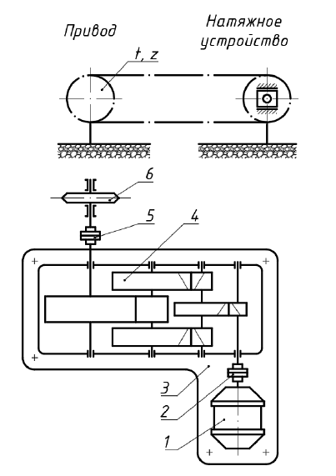
1. Электродвигатель.
2. Муфта упругая.
3. Рама (плита).
4. Редуктор трёхступенчатый с раздвоен-
ной промежуточной ступенью.
5. Муфта с предохранительным устрой-
ством.
6. Звёздочка тяговая (t – шаг, z – число
зубьев).

